Инсценировка сказки «Репка» к педагогическому проекту «Мы любим театр» во второй младшей группе «Светлячки»

Публикация «Инсценировка сказки „Репка“ с детьми второй младшей группы»

Цель: способствовать формированию умения детей отражать некоторые игровые действия и имитировать действия персонажей, передавать несложные эмоциональные состояния персонажей; побуждать детей к активному участию в театрализованной игре;
формировать умение использовать различные способы получения информации; развивать умение согласовывать действия с другими детьми – героями сказки;
воспитывать у младших дошкольников дружеские взаимоотношения, доброжелательность, желание прийти на помощь; способствовать созданию у детей радостного эмоционального настроя; развивать слуховое внимание, фантазию, интерес к сценическому искусству.
Материалы и оборудование: маски, костюмы героев сказки «Репка».
Предварительная работа: Создание в группе условий для совместной театрализованной деятельности воспитателя с детьми, показ детям различных видов театра и русских народных сказок, их драматизации, рассматривание иллюстраций, обсуждение содержания сказок, прослушивание русских народных сказок на аудиозаписях.
Воспитатель: Здравствуйте, ребята! Вы сказки любите?
(Ответы детей)
Воспитатель: Какие сказки вы любите?
(ответы детей)
Воспитатель: Сегодня мы с вами отправимся в путешествие в сказку, чтобы узнать в какую сказку, вы должны будете отгадать загадку.
Воспитатель: Ребята, слушайте. В этой сказке дедка есть, бабушка и внучка. Вместе с ними жили кошка, мышка, пёсик Жучка. Мирно жили, не тужили, не было заботы. Дружно, весело с охотой делали работу.
Воспитатель: Какая это сказка? ( Ответ детей: Репка). Правильно, ребята. Давайте посмотрим на репку. Вот она наша репка. Какая она (Жёлтая, круглая, сладкая).
Воспитатель: Ребята, сейчас мы выберем артистов. Ну-ка, Аня, покружись. И в репку превратись.
Ребёнок кружится, воспитатель одевает ей маску. Аналогично распределяются роли других персонажей.
Остальные детки будут зрителями.
Воспитатель: Итак, сказка начинается.
Воспитатель: Посадил дед репку. (Дед «сажает» репку.) Выросла репка большая, пребольшая. («Репка» встает на ножки.) Стал дед репку из земли тащить. Тянет – потянет, вытянуть не может. Зовет на помощь бабку.
Дед: Иди, бабка репку тянуть. (появляется бабка)
Все вместе. Бабка за дедку, дедка за репку, тянут – потянут, вытянуть не могут.
Воспитатель: Бабка зовет на помощь внучку.
Бабка: Внучка, иди репку тянуть. (Появляется внучка)
Все вместе. Внучка за бабку, бабка за дедку, дедка за репку, тянут – потянут, вытянуть не могут.
Воспитатель: Внучка зовет на помощь собачку Жучку.
Внучка: Жучка, иди репку тянуть. (Появляется Жучка)
Все вместе. Жучка за внучку, внучка за бабку, бабка за дедку, дедка за репку, тянут – потянут, вытянуть не могут.
Воспитатель: Жучка зовет на помощь кошку.
Жучка: Кошка, иди репку тянуть. (Появляется кошка)
Все вместе. Кошка за Жучку, Жучка за внучку, внучка за бабку, бабка за дедку, дедка за репку, тянут – потянут, вытянуть не могут.
Кошка: Мышка, иди репку тянуть. (Появляется мышка)
Все вместе. Мышка за кошку, кошка за Жучку, Жучка за внучку, внучка за бабку, бабка за дедку, дедка за репку, тянут – потянут, вытянули репку.
Воспитатель: Артисты поклонились. Молодцы, давайте похлопаем.
Воспитатель: Ребята, давайте и мы с вами посадим репку. Встанем на физкультминутку.
Физкультминутка:
Вот мы репку посадили (наклонились)
И водой её полили (имитация)
Выросла репка большая – пребольшая (дети встают на носочки, руки
разводят в сторону)
А теперь её потянем (имитация)
И из репки кашу сварим (имитация)
И будем мы от репки здоровы и крепки (имитация)
Воспитатель: Репку мы с вами посадили, выросла она у нас большая.
Вопросы:
1. Как называлась сказка? (ответы детей)
2. Kтo посадил репку? (ответы детей)
3. Какая выросла репка? (ответы детей)
4. Кто захотел вытянуть репку? (дед)
5. Кто ему помог? (ответы детей)
Воспитатель : Ребята, а чему нас с вами учит эта сказка?
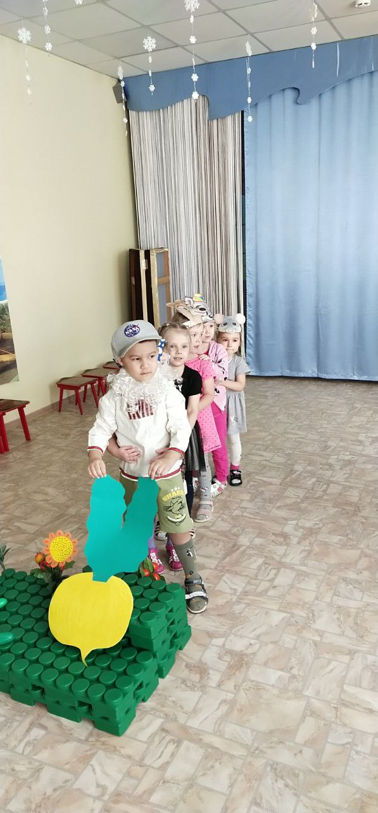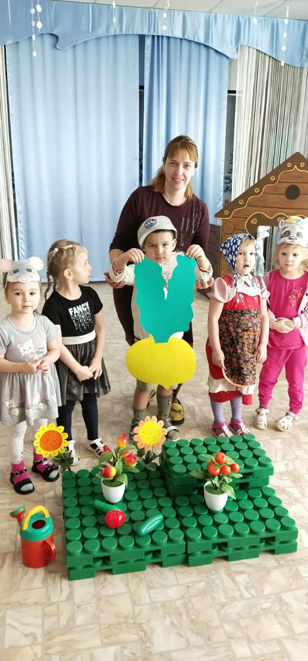Репку вытянули потому, что все были дружными, помогали друг другу, в большом деле никто не лишний. Даже маленькая мышка помогла.
